PROIECT DIDACTIC
Clasa a V-a
Informatică și T.I.C.

Proiect didactic realizat de Anișoara Apostu, profesor Digitaliada, revizuit de Radu Tăbîrcă, inspector școlar Informatică

Textul și ilustrațiile din acest document sunt licențiate de Fundația Orange conform termenilor și condițiilor licenței Attribution-NonCommercial-ShareAlike 4.0 International (CC BY-NC-SA 4.0) care poate fi consultată pe pagina web https://creativecommons.org/licenses/by-nc-sa/4.0/

Disciplina: Informatică și T.I.C.
Clasa: a V-a
Lectia: Noţiunea de structură secvenţială-forma de reprezentare într-un mediu grafic
Tipul lecției: dobândire de noi cunoștințe

Competenţe specifice:
1. Utilizarea eficientă a unor componente software
2. Identificarea datelor cu care lucrează algoritmii în scopul utilizării acestora în prelucrări
3. Manifestarea creativă prin utilizarea unor aplicații simple de construire a unor jocuri digitale

Competențe derivate:

C1 - Definirea și exemplificarea structurii liniare

C2 - Enumerarea instrucţiunilor structurii liniare

C3 - Reprezentarea grafică a structurii liniare

C4 - Enumerarea și exemplificarea pașilor rezolvării unor probleme
Strategii didactice:
- Metode și procedee didactice: conversația, explicația, jocul, exercițiul, învățare prin descoperire, observarea, algoritmizarea, studiul de caz.

- Resurse materiale:
- Fișe de lucru
- Flipchart sau tablă pentru prezentarea ideilor
- Videoproiector
- PC-uri

- Forme de organizare: activitate frontală, lucru în perechi

Bibliografie:
Informatică şi TIC, Carmen Popescu, Diana Nicoleta Chirila, Maria Niță, Adrian Nitță

Informatică şi TIC, Daniela Popa

Informatică si TIC, Editura Corint
Informatica pentru gimnaziu, Emanuela Cerchez, Marinel Șerban
www.didactic.ro
www.digitaliada.ro

DESFĂŞURAREA LECŢIEI
ETAPELE  LECŢIEI | COMPETEN-ȚE SPECIFICE | ACTIVITATEA PROFESORULUI | ACTIVITATEA ELEVULUI | STRATEGII DIDACTICE | METODE DE EVALUARE
Moment organizatoric  1 minute |  | Verifică prezența, asigură/pregătește cele necesare pentru desfășurarea activității (fișe de lucru, tablete) | Elevii se pregătesc pentru oră
Reactualizarea cunostintelor  4 minute |  | Adresează întrebări referitoare la noțiunile teoretice, predate anterior | Răspund întrebărilor profesorului;
Captarea atenţiei elevilor  7 minute |  | Prezintă elevilor, cu ajutorul videoproiectorului, aplicația Tynker | Elevii sunt atenți la explicațiile profesorului | Conversaţia  Explicația
Anunţarea titlului lecţiei şi a obiectivelor  3 minute |  | Scrie titlul lecţiei pe tablă: „Noţiunea de structură secvenţială - forma de reprezentare într-un mediu grafic” şi anunţă obiectivele urmărite în această lecţie. | Elevii ascultă cu atenţie şi scriu titlul în caiete | Conversaţia
Prezentarea de material nou și dirijarea învățării  15 minute | C1  C2 | Structura liniară (secvenţială)  Un şir de instrucţiuni (numit în informatică secvenţa de instrucţiuni) care se execută fiecare o singură dată, de la prima până la ultima instrucţiune din sir, poartă denumirea de structură liniară (secvenţială).  Structura liniară poate să conţină instrucţiuni de:  - Citire (primireadatelor de intrare)  - Scriere (furnizare a datelor de iesire)  - Atribuire (prin care o variabilă primeşte ca valoare rezultatul obţinut prin evaluarea unei experesii, valoarea altei variabile sau valoarea unei constante)  Grafic, cu ajutorul blocurilor, o structură liniară poate fi reprezentată astfel:  Instrucțiune 1  Instrucțiune2  …………………..  .  Instrucțiune n  Pentru a lucra cu date folosim grupul de blocuri Variabile (Date), iar operaţiile le alegem din grupul de blocuri Operatori  Creează o vabiabilă nouă:  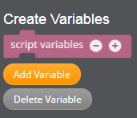  Atribuie o valoare variabilei specificate sau introduceţi valori diferite de la tastatură pentru variabilele create:  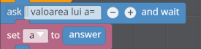  Adună o valoare la variabila specificată: 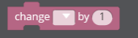  Sau utilizează butoanele operatori:  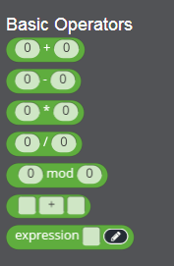  Pentru a deschide aplicaţia Tynker accesează iconiţa:  Profesorul împarte elevilor ANEXA 1:  Aplicaţia Tynker pune la dispoziţie următoarele blocuri:  - Mişcare, Aspect, Sunet, Creion, Date, Evenimente, Control, Detecţie, Operatori etc. | Elevii sunt atenți la explicațiile profesorului și participă activ la lecție, răspuzând întrebărilor puse de profesor.  Elevii notează cu atenție în caiete.  Elevii deschid tabletele, acceseză aplicaţia Tynker şi exersează lucrul cu blocurile puse la dispoziţie.  Urmăresc explicațiile profesorului;  Răspund solicitărilor profesorului;  Rezolva fişa de lucru;  Prezintă colegilor miniproiectele realizate cu ajutorul aplicaţiei TeamViewer. | Explicația | Observarea sistematică a elevilor
Fixarea cunoştinţelor  (15 minute) |  | Profesorul împarte elevilor Anexa 1 şi cu ajutorul acesteia elevii vor crea un proiecte noi:  Deschideţi aplicaţia Tynker şi scrieţi un script care cere utilizatorului să introducă două variabile şi să calculeze:  1. Suma a două numere – Anexa 1  2. Media aritmetică a două numere – Anexa 2  La finalizarea proiectului, elevii trebuie să-și prezinte proiectul cu ajutorul videoproiectorului  Strategii pentru lucrul diferențiat:  - Elevii care lucrează mai repede discută cu profesorul soluția găsită și rezolvă în plus activitățile din Fișa de lucru  - Elevii care lucrează mai încet sunt îndrumați de profesor, acesta explicându-le ce au de făcut, astfel încât să poată realiza sarcinile de lucru. | Elevii deschid aplicația Tynker | Explicația  Exercițiul  Munca individuală | Observarea sistematică a elevilor  Exercițiul
Asigurarea  feed-back-ului  (5 minute) |  | Profesorul solicită elevilor să schimbe tableta cu colegul de bancă pentru evaluarea intercolegială, explică metoda de evaluare. Face aprecieri verbale.  Elevii care s-au evidențiat vor fi notați. | Elevii răspund la întrebări | Conversația | Aprecieri verbale  Analiza activităţii
TEMA |  | De finalizat problememele propuse la Fişa de lucru

Anexa 1
Legenda aplicaţiei Tynker | Paşii | Descriere
Control  Mişcare  Aspect  Sunete  Desenare  Detecţie  Date  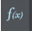  Operatori  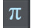  Fizică | Pasul 1  Aplicația se va deschide accesând iconiţa: | Proiect nou „Suma a două variabile”  Creează două variabile a şi b:  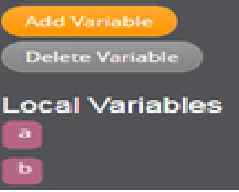  Introdu valori diferite de la tastatură pentru variabilele create:  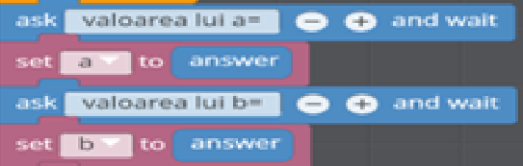  Calculează suma celor două variabile utilizând butoanele operatori:  Scriptul pentru calcularea sumei a două variabile:  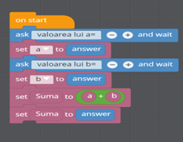
Pasul 2
Folosind videoproiectorul arată colegilor scriptul proiectului tău:

Anexa 2
Legenda aplicaţiei Tynker | Paşii | Descriere
Control  Mişcare  Aspect  Sunete  Desenare  Detecţie  Date  Operatori  Fizică | Pasul 1  Aplicația se va deschide accesând iconiţa următoare: | Proiect nou „Media aritmetică a două variabile”  Creează două variabile a şi b:  Introduceţi valori diferite de la tastatură pentru variabilele create:  Calculează media aritmetică M.A. a două variabile utilizând butoanele operatori:  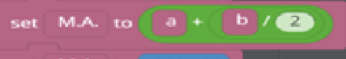  Scriptul pentru calcularea mediei aritmetice :  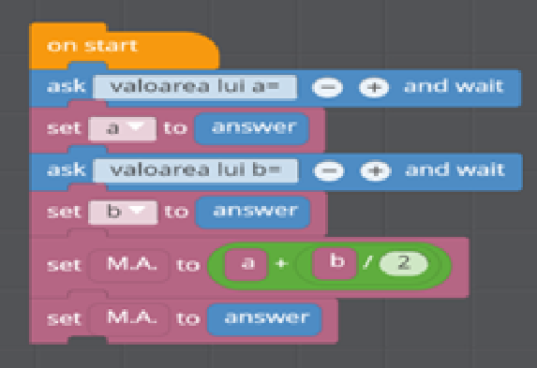
Pasul 2
Folosind videoproiectorul arată colegilor scriptul proiectului tău:

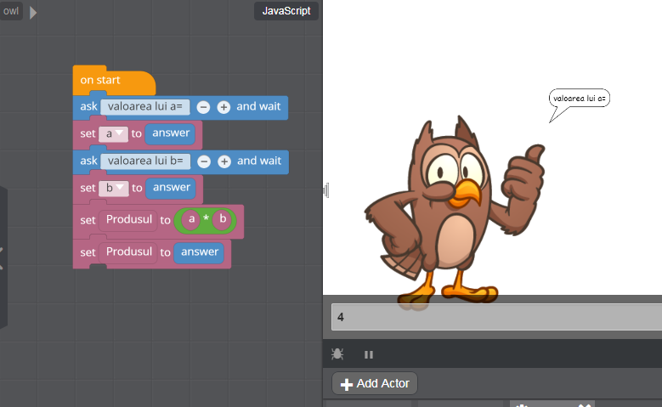

Fisă de lucru

Problemă rezolvată:
Se citesc două numere reale x şi y .Scrieţi algoritmul care calculează media aritmetică.
Pasul 1: citeşte x,
Pasul 2: citeşte y,
Pasul 3: calculezi Media= (x+y) / 2
Pasul 4: afişezi Media.

*datele de intrare x,y sunt datele care se vor citi de la tastatură
*date de iesire sunt datele calculate: înacest caz media aritmetică

Problema 1
Calculează aria unui dreptunghi, dacă ştii lungimea şi lăţimea:
Pasul 1: citeşti prima latură L
Pasul 2: citeşti a două latură l
Pasul 3: calculezi aria ca fiind: A= L*l.
Pasul 4: afişezi Aria

Problema 2
Creaţi trei variabile A, B și C şi calculaţi suma acestora:
- citește a,b,c
- calculează: S=a+b+c
- afişeazăSuma

